TURQUÍA Y DUBÁI
FIN DE AÑO - 2025
(16 días)

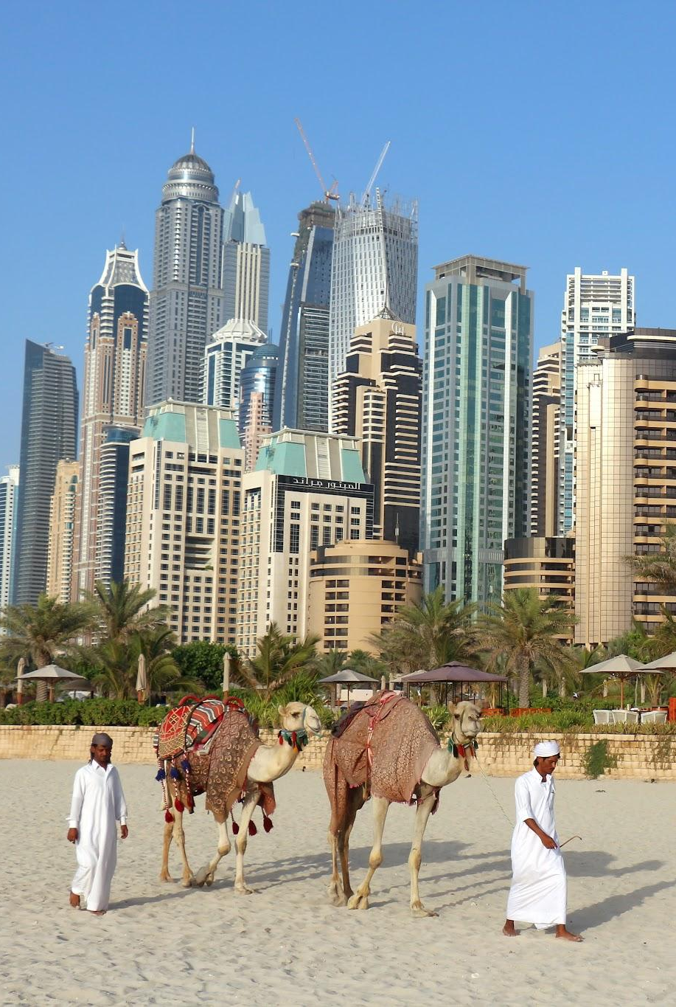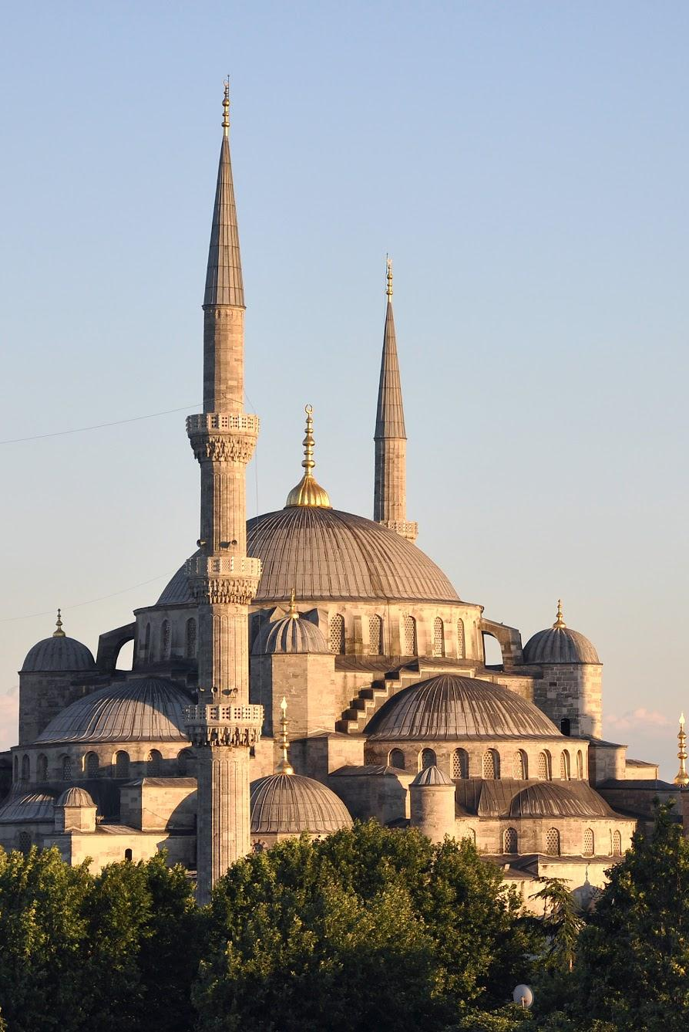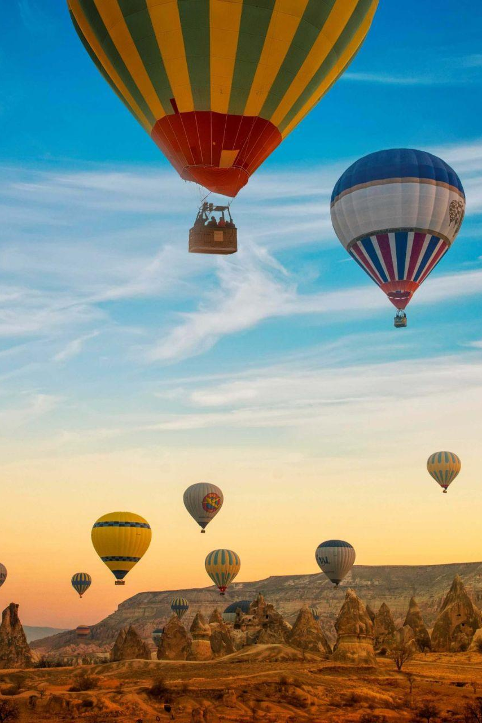
Despide el año en la mágica Estambul, descubre la historia milenaria de Turquía y da la bienvenida al 2026 en la deslumbrante Dubái.

País:Turquía y Dubái
Ciudades: Estambul, Ankara, Capadocia, Konya, Pamukkale, Éfeso, Kuşadası, Izmir, Pérgamo, Troya, Çanakkale, Bursa, Dubái, Abu Dhabi.
Temporada: 2025
Salidas: Diciembre 29

ITINERARIO

Día 1 (lunes, 29 de diciembre de 2025): Bogotá - Estambul.
Encuentro en el aeropuerto El Dorado de Bogotá para abordar el vuelo que nos llevará a Estambul, con una pequeña parada en Ciudad de Panamá. Noche a bordo.

Día 2 (martes, 30 de diciembre de 2025): Estambul.
Llegada al aeropuerto de Estambul, recibimiento y traslado al hotel. Resto del día libre y en la noche alojamiento.

Día 3 (miércoles, 31 de diciembre de 2025):
Estambul (visita histórica). D/A
Desayuno. En este día visitaremos la magnífica ciudad de Estambul. Conoceremos su parte histórica, iniciando por la basílica de Santa Sofía y el Palacio de Topkapi, residencia de los sultanes otomanos durante cuatro siglos.
A mediodía, disfrutaremos de un almuerzo típico en un restaurante local en la zona de Sultanahmet. Después, visitaremos la Mezquita Azul, recorreremos el Hipódromo, donde se encuentran el Obelisco de Teodosio, la Columna Serpentina, la Fuente del Emperador Guillermo y el Obelisco Egipcio. Al final de la tarde, conoceremos el famoso Gran Bazar, donde tendremos tiempo libre para perdernos entre sus 4.000 tiendas. Regreso al hotel y alojamiento.

Día 4 (jueves, 01 de enero de 2026): Estambul - Ankara - Capadocia. D/A/C
Desayuno. Salida hacia Ankara, atravesando las montañas de Bolu. A la llegada, realizaremos una visita panorámica en autocar para conocer la capital de la República Turca, la segunda ciudad más poblada del país. Allí, visitaremos el Mausoleo de Anıtkabir, símbolo de la ciudad y lugar donde descansan los restos del fundador de la República.
Almuerzo en un restaurante local y continuación hacia Capadocia. En ruta, podremos admirar el Lago Salado, el segundo más grande de Turquía, y visitaremos un caravanserai del siglo XIII, una antigua posada medieval. Llegada al hotel en Capadocia, cena y alojamiento.

Día 5 (viernes, 02 de enero de 2026): Capadocia. D/A/C
Desayuno en el hotel. Visita a esta fascinante región de paisajes originales, formados por la lava de los volcanes Erciyes y Hasan hace 3 millones de años. Allí, exploraremos el valle de Göreme, complejo monástico bizantino que alberga iglesias excavadas en la roca y decoradas con frescos.

Almuerzo en un restaurante local. A continuación, visitaremos el Valle de Avcilar y los valles de Pasabag y de Güvercinlik, desde donde se pueden admirar las formas volcánicas conocidas como “chimeneas de hadas”. También conoceremos los talleres típicos de alfombras y de piedras de ónix y turquesa. Cena y alojamiento.

Día 6 (sábado, 03 de enero de 2026): Capadocia - Konya - Pamukkale. D/A/C
Desayuno en el hotel. Salida temprano hacia Konya, capital de los sultanes seléucidas. Allí visitaremos el Mausoleo de Mevlana, poeta y filósofo que fundó la secta mística y religiosa de los Derviches Danzantes. Después del almuerzo en un restaurante local, continuaremos el viaje hacia Pamukkale. A nuestra llegada, visitaremos Hierápolis, una antigua ciudad helenística que hoy se encuentra en ruinas. También conoceremos el famoso castillo de algodón, una maravilla natural con gigantescas cascadas blancas, estalactitas y piscinas naturales formadas a lo largo de los siglos por el paso de aguas cargadas de sales calcáreas procedentes de fuentes termales. Llegada al hotel, cena y alojamiento.

Día 7 (domingo, 04 de enero de 2026): Pamukkale - Éfeso - Kusadasi - Izmir. D/A/C
Desayuno en el hotel. Por la mañana salida hacia Éfeso, ciudad grecorromana, antigua capital de Asia Menor y una de las mejor conservadas de la antigüedad. Allí encontraremos el Templo de Adriano, el Templo de Trajano, el teatro y la Biblioteca de Celso. También visitaremos la casa de la Virgen María, donde pasó los últimos años de su vida. A continuación, disfrutaremos de un almuerzo en un restaurante local. Continuaremos hacia Kusadasi, donde realizaremos una visita panorámica de este encantador pueblo, admirando su famoso puerto desde donde zarpan cruceros hacia las islas griegas. Continuaremos hacia Izmir. Llegada, cena y alojamiento.

Día 8 (lunes, 05 de enero de 2026): Izmir - Pergamo - Troya - Canakkale. D/A/C
Desayuno en el hotel. Salida hacia la antigua ciudad de Pérgamo, uno de los más importantes centros culturales, comerciales y médicos del pasado. Visitaremos el Asclepion, el famoso hospital del mundo antiguo dedicado al dios de la salud, Esculapio. Aquí vivió el célebre médico Galeno. Los túneles de dormición, el pequeño teatro para los pacientes, las piscinas, la larga calle antigua y el patio con columnas jónicas son algunos de los monumentos que aún se conservan de aquellas épocas espléndidas. A continuación, disfrutaremos de un almuerzo en un restaurante local. Luego, continuaremos hacia Troya, la famosa y antigua ciudad de nueve niveles. La fama de esta ciudad proviene de “La Ilíada” de Homero y de la guerra de Troya contra los griegos, iniciada por el amor de Paris y Helena, que terminó con el famoso caballo de Troya. Llegada a Canakkale, ciudad situada a ambos lados del famoso estrecho de los Dardanelos. Cena y alojamiento.

Día 9 (martes, 06 de enero de 2026): Canakkale - Bursa - Estambul. D
Desayuno y salida hacia Bursa, primera capital del Imperio Otomano. Visitaremos la Mezquita de Ulucamii, el Bazar de Seda de Kozahan y el Mausoleo Verde. Continuaremos hacia Topçular para cruzar el Golfo de Izmit en ferry hasta Eskihisar. Luego, seguiremos nuestro camino hacia Estambul. Llegada y alojamiento.

Día 10 (miércoles, 07 de enero de 2026): Estambul (Paseo por el Bósforo). D/A
Desayuno en el hotel. Salida para visitar la mezquita Rüstem Paşa, seguida de la mezquita de Eyüp, situada al final del Cuerno de Oro. Subiremos a la colina del Café de Pierre Loti, desde donde se puede contemplar la hermosa vista del Cuerno de Oro. También visitaremos el Bazar Egipcio, el segundo más grande y antiguo de Estambul, donde se pueden comprar especias, frutas secas, dulces, té y caviar. A continuación, realizaremos un crucero en ferry por el Bósforo, el estrecho que separa Asia de Europa. Desde el barco,
tendremos la oportunidad de fotografiar las bellezas naturales de la región y los palacios del período otomano que aún se encuentran en sus márgenes (almuerzo incluido). También veremos la plaza y los cafés de Ortaköy, la mezquita Mecidiye y los puentes colgantes que conectan los dos continentes. Luego, continuaremos hasta Beyoğlu utilizando el túnel, un tren subterráneo con solo 573 metros de longitud entre sus dos estaciones, Karaköy y la calle de Istiklal. Inaugurado en 1875, hoy es el sistema de transporte subterráneo más antiguo y corto del mundo. Por la tarde, regreso al hotel y alojamiento.

Día 11 (jueves, 08 de enero de 2026): Estambul. D
Desayuno. Resto de día libre. Alojamiento

Día 12 (viernes, 09 de enero de 2026): Estambul - Dubái
A la hora indicada Check-out del hotel. A la hora prevista traslado al aeropuerto internacional de Estambul (IST) y tomar el vuelo con destino a Dubái. Llegada al aeropuerto internacional de Dubai (DXB) Traslado al hotel resto del día libre. Alojamiento.

Día 13 (sábado, 10 de enero de 2026): Dubái - Safari Dubái. D/C
Desayuno. Mañana libre. Por la tarde nuestra excursión más popular, los Land Cruisers los recogerán entre las 15.00 y las 15.30 horas aproximadamente, para un excitante trayecto por las fantásticas dunas del desierto Emirati. Podrán hacer fotos únicas de la puesta del sol árabe y una vez que este desaparezca detrás de las doradas dunas, nos dirigiremos a nuestro campamento ubicado también en pleno desierto. El olor a la fresca Brocheta de cordero a la parrilla, las hogueras, el olor a las tradicionales pipas de agua y los relajantes sonidos de la música árabe, le harán disfrutar de una autentica e inolvidable noche beduina. Después de haber repuesto fuerzas tras la suntuosa cena, una bailarina, le mostrara el antiguo arte de la Danza del Vientre. También podrán hacer Sandboard, paseo en camello y tatuajes de Henna, todo se encuentran incluido junto con el agua, refrescos, te y café. Regreso al hotel sobre las 21:30, alojamiento.

Día 14 (domingo,11 de enero de 2026): Dubái (Crucero Dhow). D/C
Desayuno. City tour de medio día por la ciudad con guía en español. Salida desde el hotel hacia la zona de Deira, donde se visitará el Museo de Dubai. Luego se pasará por el mercado de las especies y el mercado del oro, atravesando el canal con las famosas “Abras”, las barcas típicas de los primeros pescadores de los Emiratos. Luego nos trasladaremos al barrio Jumeirah, donde encontraremos las mansiones típicas de los Emiraties. parada para fotos de la Mezquita de Jumeirah y en el Burj Alárab, el único hotel 7 estrellas en el mundo. Vuelta al hotel por la avenida principal Sheik Zaed Road donde veremos el Burj Khalifa, el edificio más alto del mundo. Tarde libre. Por la noche salida a las 19:30 horas, para disfrutar de una exquisita cena (buffet internacional) a bordo de un Dhow tradicional, navegando dos horas por la Marina de Dubai apreciando todas sus vistas. Su viaje lo llevará a lo largo de la bahía apreciando todos sus rascacielos iluminados y la nueva isla Blu Waters con el impresionante Dubai Eye. Regreso al hotel.

Día 15 (lunes, 12 de enero de 2026): Abu Dhabi. (D/A)
Desayuno. Visita a Abu Dhabi con guía español. Recorrido de 2 horas desde Dubai, pasaremos por el puerto Jebel Ali el puerto más grande del mundo realizado por el hombre, hasta la capital de UAE. Admiraremos la Mezquita del Jeque Zayed, la tercera más grande del mundo, así como la tumba del mismo. Seguiremos hasta el puente de Al Maqta pasando por una de las áreas más ricas de Abu Dhabi, el área de los ministros. Llegada a la calle Corniche que es comparada con Manhattan por su Skyline. Almuerzo buffet internacional en restaurante de hotel 5*. Parada para fotos en el hotel Emirates Palace. Continuamos a Al Batee área, donde se encuentran los palacios de la familia Real. Luego haremos una parada en el Heritage Village, una reconstrucción de un pueblo de oasis tradicional que ofrece una visión interesante del pasado del emirato. Los aspectos tradicionales de la forma de vida del desierto, que incluyen una fogata con cafeteras, una tienda de campaña de pelo de cabra y un sistema de riego falaj, se exhiben atractivamente en el museo abierto. Por último, al regresar a Dubai pasamos por el parque de Ferrari (entrada no incluida) para sacar fotos o hacer compras (20 minutos). Regreso al hotel, check out y traslado al aeropuerto.

Día 16 (martes, 13 de enero de 2026): Dubái - Bogotá
Salida en vuelo internacional de regreso a casa.

Fin de los servicios
EL PRECIO INCLUYE
- Tiquete aéreo internacional vía Turkish Airlines, con impuestos y equipaje en bodega de hasta 23 kg.
- Fee bancario.
- Tarjeta de asistencia médica internacional para personas de hasta 75 años de edad: por accidente hasta USD 35.000, por enfermedad no preexistente y cobertura por COVID-19.

TURQUÍA
- 5 noches en Estambul.
- 2 noches en Capadocia.
- 1 noche en Pamukkale.
- 1 noche en Éfeso (Izmir).
- 1 noche en Çanakkale (Troya).
- 9 desayunos.
- 5 cenas.
- 7 almuerzos.
- Excursión histórica con entradas incluidas.
- Paseo por el Bósforo con entradas incluidas.
- Entradas a los sitios turísticos.
- Transporte.
- Traslados en servicio regular.
- Guía en español.

DUBÁI
- 03 noches de hotel en Dubái con desayuno incluido.
- Traslados aeropuerto – hotel – aeropuerto, con asistencia de habla hispana en grupo.
- Tour de día entero en Abu Dhabi con almuerzo y guía de habla hispana.
- Tour de medio día en Dubái con guía de habla hispana.
- Cena en el crucero Dhow con traslados en ingés.
- Safari en el desierto con cena y transporte con asistencia en inglés.
- VAT 5%

PRECIOS NO INCLUYE
- Bebidas durante los almuerzos o cenas.
- Propina obligatoria por persona en Turquía: USD 55 (se paga en destino).
- Propina obligatoria por persona en Dubái: USD 25 (se paga en destino).
- Excursiones opcionales y gastos personales.
- Tourism Dirham: por habitación, por noche — USD 4.50 en hoteles 4* y USD 6.00 en hoteles 5*.
- Alimentos o bebidas no especificados en el apartado “incluye”.
- Gastos personales.
- Todas las propinas.
- Cualquier otro servicio no mencionado expresamente como incluido.
- Cuota de servicios y propinas para maleteros, guía y conductor: aproximadamente USD 75 por persona.

CONDICIONES GENERALES
- Para la reserva de cupos se requiere un depósito de $3.000.000 por persona, no reembolsables en caso de cancelación de viaje y/o cambio de fecha (pago en pesos colombianos).
- Cupos limitados.
- Los pasajeros salen y llegan al aeropuerto de Bogotá. No están incluidos vuelos nacionales.
- El valor total del programa se liquidará en pesos colombianos a la TRM, 35 días antes de la fecha de viaje.
- En caso de no presentarse en las horas previstas para realizar las excursiones no corresponderá reembolso.
- El plan no reembolsable, no endosable y no revisable.
- El paseo en globo está sujeto a las condiciones meteorológicas que se puedan presentar y no tiene ningún tipo de reembolso.
- El itinerario y los hoteles pueden variar por situaciones ajenas a nuestra voluntad, tales como ferias, fiestas nacionales, eventos especiales, huelgas o algún factor natural. Los hoteles pueden cambiar de acuerdo a disponibilidad, por similares y de la misma categoría.
- Las visitas opcionales ofrecidas están sujetas a operación y/o cambios por eventualidades climáticas, situaciones ajenas a nuestra voluntad y/o número mínimo de pasajeros para operar.
- Las habitaciones triples se confirman bajo solicitud previa (sujetas a confirmación).
- Las habitaciones en el destino estarán disponibles a partir de las 3:30 hrs. de la tarde hora local, independientemente de la hora de llegada del vuelo y el check out se realizará sobre las 12 del medio día. Esto según políticas hoteleras.
- El itinerario del circuito puede sufrir modificaciones o cambios en el orden del programa sin previo aviso, manteniendo siempre el contenido y los servicios incluidos.
- Cualquier servicio adicional en vuelos, hospedaje, alimentación, entradas, servicios, etc. que no correspondan al tour ofrecido y que no estén descritos en los servicios incluidos, serán responsabilidad del pasajero; incluyendo cualquier imprevisto de vuelos nacionales o internacionales.
- Gente Mayorista de Turismo no se hace responsable por los cambios operacionales que puedan tener las aerolíneas.
- En caso de variación del precio del combustible por cualquier motivo, YQ/YR y tasas del tiquete, así como cualquier otro impuesto adicional o gubernamental del destino, será informado y deberá ser asumido por el cliente final.
- Cualquier visita y/o servicio dejado de tomar (por itinerarios de vuelos o decisión propia del pasajero), no será reembolsado.
- El ingreso a cada país será responsabilidad de las autoridades migratorias del mismo, Gente Mayorista de Turismo no se hará responsable, ni habrá lugar a reembolso alguno por servicios no disfrutados.
- Los pasajeros son los únicos responsables de portar y velar por sus documentos de viaje. Los gastos que se generen como consecuencia de su pérdida u olvido correrán como gastos extra del cliente y deberán ser asumidos por el mismo, así como los servicios dejados de tomar. Ni el operador, ni Gente Mayorista de Turismo serán responsables.
- Los pasajeros aceptan las condiciones aquí estipuladas desde el momento de hacer su reserva y son conscientes del pago obligatorio de propinas por concepto de los servicios prestados en cada destino al iniciar el viaje.
- Al ser un programa especial para salidas en grupo, los pasajeros aceptan y asumen todas las condiciones, tanto de aerolíneas como operadores al momento de reservar este programa.
- Los tiquetes no son endosables, no reembolsables, no revisables y no permiten cambio de ruta ni de fecha.
CLÁUSULA GASTOS DE CANCELACIÓN
Depósito: Para la reserva se requiere un depósito inicial como garantía de $3.000.000 (pesos colombianos). 60 días antes de la fecha de viaje Gente Mayorista de Turismo deberá recibir un pago que cubra mínimo el 80% del valor total del viaje.

Pago total: El valor total del programa se liquidará en pesos colombianos a la TRM, 35 días antes de la fecha de viaje. Este día Gente Mayorista de Turismo debe recibir el 100% del valor total del paquete (pagados en pesos colombianos). De lo contrario Gente Mayorista de Turismo entenderá por DESISTIDO el viaje por parte del cliente y sin lugar a reembolso de los abonos realizados.

Tarifa: Las tarifas aéreas, hoteleras y demás servicios del portafolio ofrecido por Gente Mayorista de Turismo S.A.S pueden tener variación en cualquier momento ante posibles ajustes en impuestos y tasas por decisión de los operadores o aerolíneas involucrados en los servicios ofrecidos.

- Nuestros programas son calculados a un tipo de cambio promedio del año vigente entre el peso colombiano frente al dólar y el euro (para programas con precio en pesos colombianos); en caso de una fluctuación importante al alza, haremos los ajustes en los precios publicados y la diferencia en la tarifa deberá ser asumida por el cliente.
- Nuestros programas publicados en dólares o en monedas extranjeras se deberán pagar en pesos colombianos a la tasa representativa del mercado, vigente en el momento de la emisión del tiquete, 35 días antes de la fecha de viaje.

CLÁUSULA DE RESPONSABILIDAD
GENTE MAYORISTA DE TURISMO S.A.S. con Registro Nacional de Turismo No. 32267 se hace responsable ante los usuarios por la total prestación de los servicios descritos en la cláusula de responsabilidad.
ART. 4 DECRETO 2438 DE 2010 COMPILADO ART. 2.2.4.3.2.4. DECRETO 1074 DE 2015
1. Responsabilidad del organizador del plan o paquete turístico ante los usuarios por la prestación y calidad de los servicios descritos de conformidad con los términos y condiciones establecidos en el programa, indicando claramente la responsabilidad en el caso del transporte, de acuerdo con lo previsto en el artículo 3o del presente decreto.
2. Los términos y las condiciones en que se efectuará el reintegro de los servicios turísticos no utilizados y que puedan ser objeto de devolución, cuando el viaje o la participación del usuario en el mismo se cancele con anterioridad a su inicio o cuando una vez iniciado el viaje deba interrumpirse, por razones tales como, caso fortuito o fuerza mayor, enfermedad del viajero, negación de visados o permisos de ingreso, decisión del país de destino de impedir el ingreso del viajero, retiro del viajero por conductas que atenten contra la realización del viaje, problemas legales y otras causas no atribuibles a las agencias de viajes. Para este efecto, se tendrán en cuenta las deducciones o penalidades previamente establecidas que los proveedores efectúen, cuando los servicios no son utilizados. El derecho al pasaje aéreo de regreso estará sujeto a las regulaciones de la aerolínea y la tarifa adquirida.
3. Salvo manifestación expresa en contrario en las condiciones del plan turístico, el organizador, sus operadores y agentes no asumen responsabilidad por eventos tales como accidentes, huelgas, asonadas, terremotos, fenómenos climáticos o naturales, condiciones de seguridad, factores políticos, negación de ingreso, asuntos de salubridad y cualquier otro caso de fuerza mayor que pudiere ocurrir durante el viaje y sólo se comprometerán prestar los servicios y hacer las devoluciones de qué trata este decreto, según el caso.
4. Gente Mayorista de Turismo se reserva el derecho de hacer cambios en el itinerario, fechas de viaje, hoteles de similar o superior categoría, transporte y demás cambios que sean necesarios para garantizar el éxito del viaje.
5. Es obligación por parte de la agencia de viajes informar al viajero sobre la documentación requerida para facilitar su desplazamiento en los destinos nacionales e internacionales, siendo obligación del usuario el cumplimiento de los requisitos informados.
6. Cuantía del anticipo y plazo para el pago de esta suma por parte del usuario, con el objeto de asegurar su participación en el viaje. Este valor será abonado al costo total del plan turístico. Las reservaciones y boletas para la participación en cruceros, eventos deportivos y culturales, congresos, ferias, exposiciones y similares se sujetarán a las condiciones que señalen las empresas organizadoras de tales eventos, las cuales deben ser claramente informadas al usuario.
PARÁGRAFO. Las devoluciones del dinero a los usuarios en los casos previstos en los artículos 63, 64 y 65 de la ley 300 de 1996 y en el presente artículo, deberán efectuarse a más tardar en los treinta (30) días calendario siguientes a la fecha en que se efectuó la reclamación ante la agencia o a la fecha la ejecutoria de la decisión proferida por el Ministerio de Comercio, Industria y Turismo en la que imponga dicha obligación al prestador.
En el evento previsto en el artículo 65 de la ley 300 de 1996, la devolución establecida en este parágrafo, procederá cuando el usuario haya pagado total o parcialmente al prestador de servicios turísticos los servicios contratados.

